Instalasi DHCP Server pada Controller

- Pastikan sudah berada pada satu segment.
- Pastikan Mounting CDROM sudah terpasang
- Cek nama Ethernet Card dengan ketik perintah : ip a

Berdasarkan hasil maka nama ethernetnya adalah ens33 atau enp2s1

- Pastikan IP pada controller sudah sesuai dengan soal dengan cara ketik : ip a

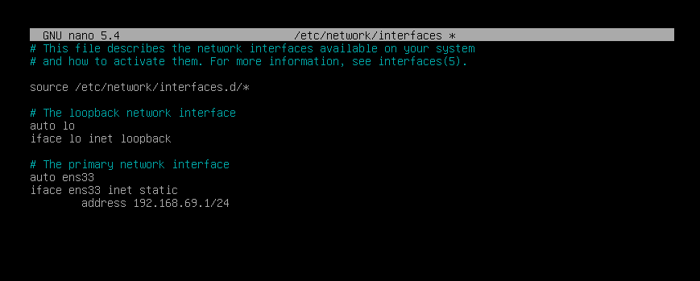

- Ketik perintah :

- Lakukan konfigurasi dengan cara mengetik :


Cari kalimat A slightly …
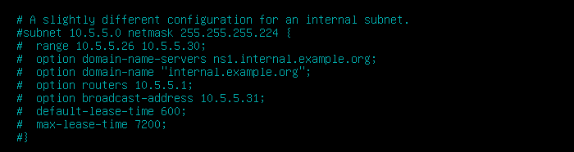

Kemudian rubah menjadi …
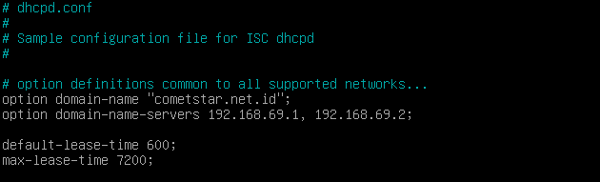
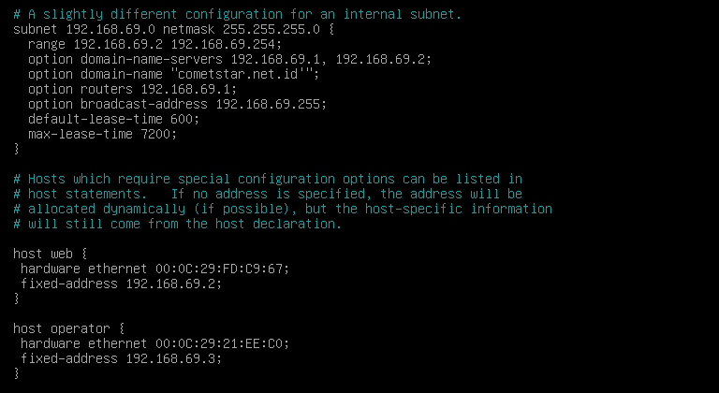

Kemudian pastikan ens33 terdaftar pada default dengan cara ketik :

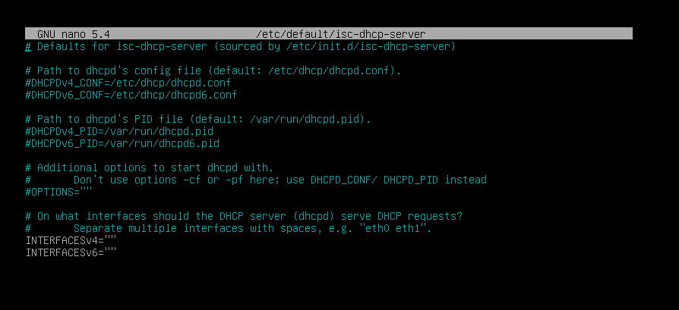

Isi nilai “”” menjadi “ens33”

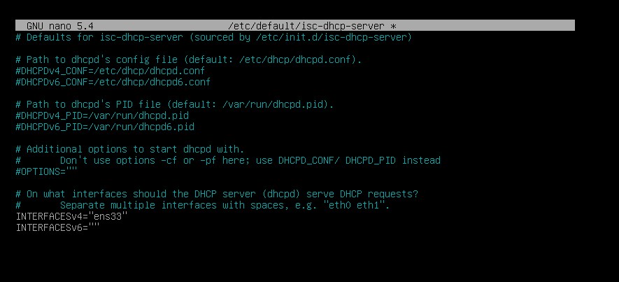

Dan hasilnya
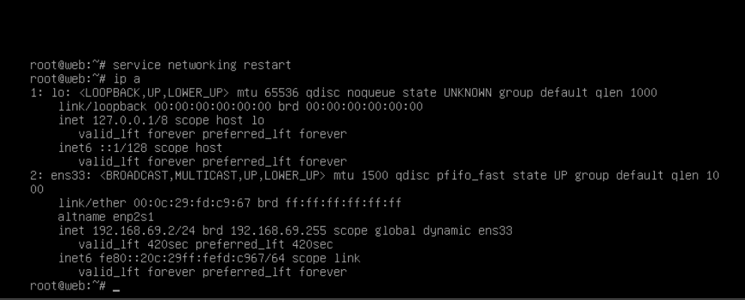
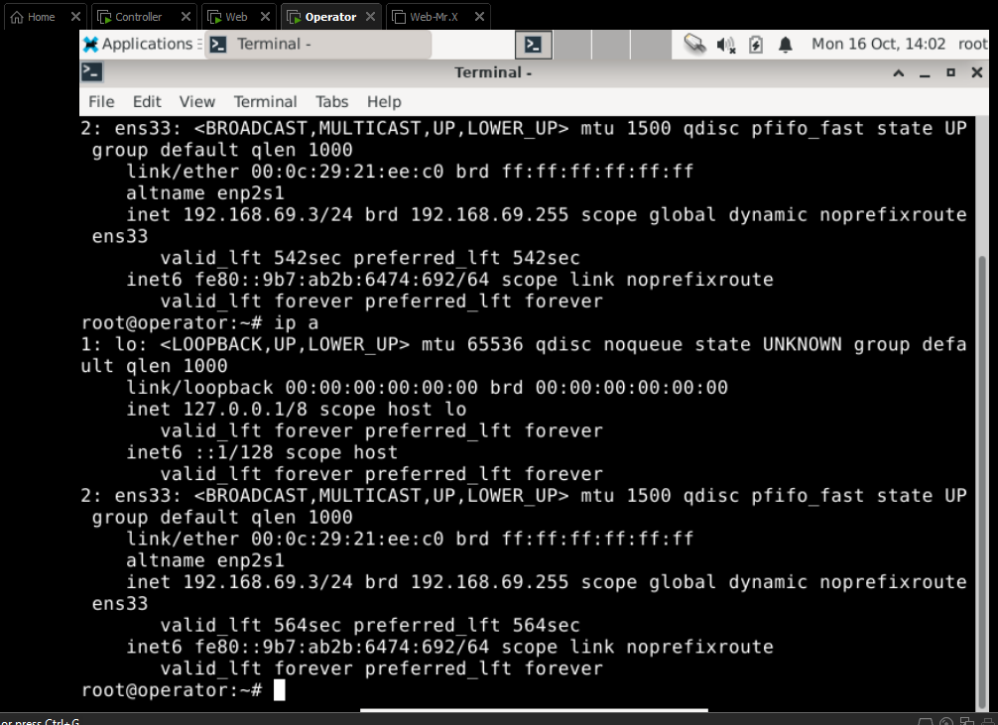

Instalasi Web Server

- Ketik perintah :

- Ketik alamat IP pada peramban di client operator
192.168.69.2

Rubah isi dari index.html dengan perintah

Maka hasilnya

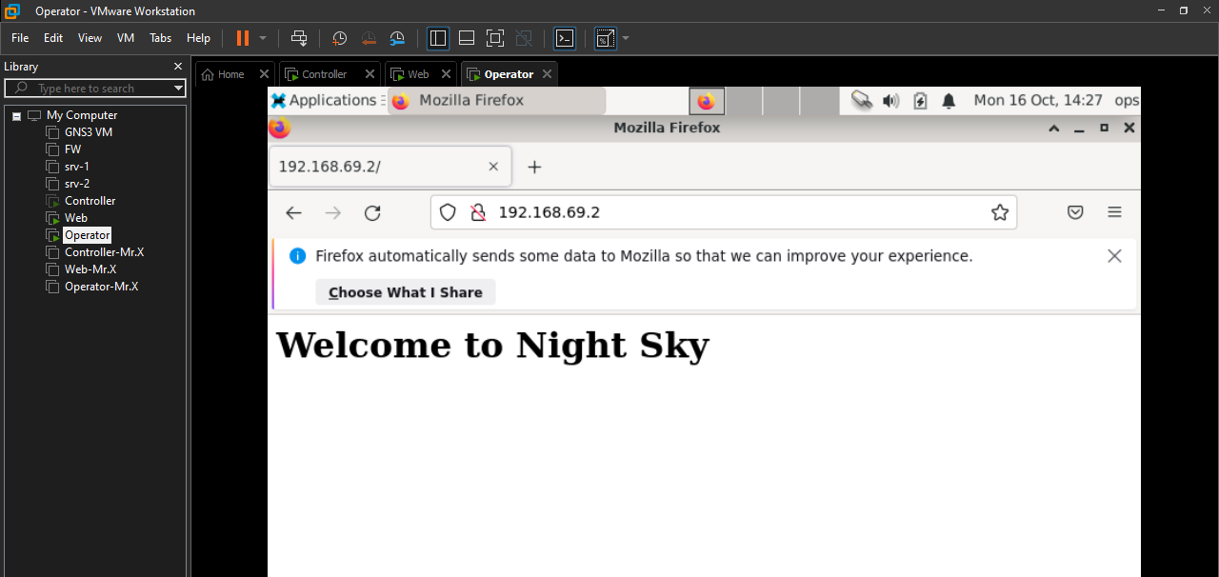

Apabila instalasi aplikasi tidak berjalan mulus maka harus ada yang dirubah pada repositorynya :

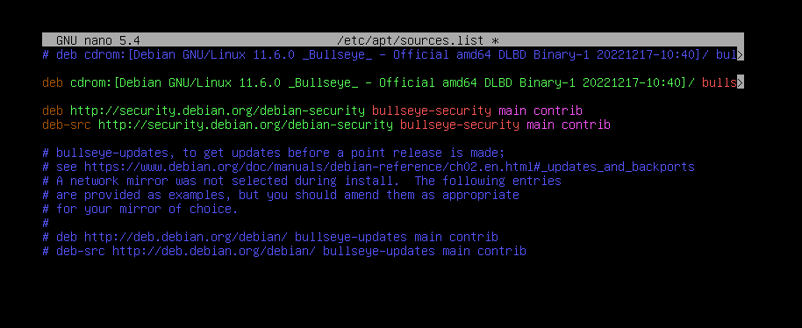

Aktifkan tanda pagar pada area yang dikotakkan menjadi seperti ini :
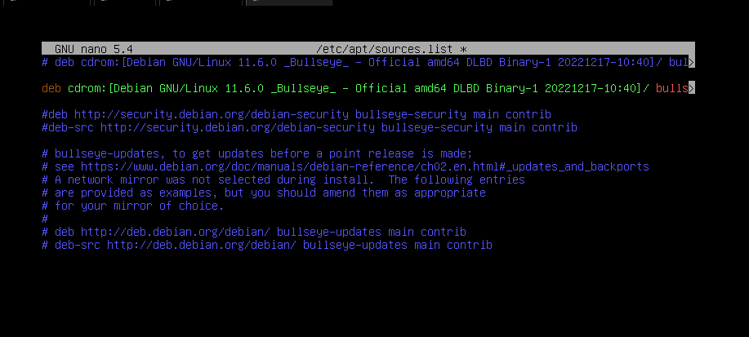

Maka masalah tersebut terselesaikan.

Instalasi ANSIBLE

- Ketik perintah :

Tunggu prosesnya sampai selesai

- Ketik perintah :

- Ketik perintah :
Rubah untuk IP controller dan IP web

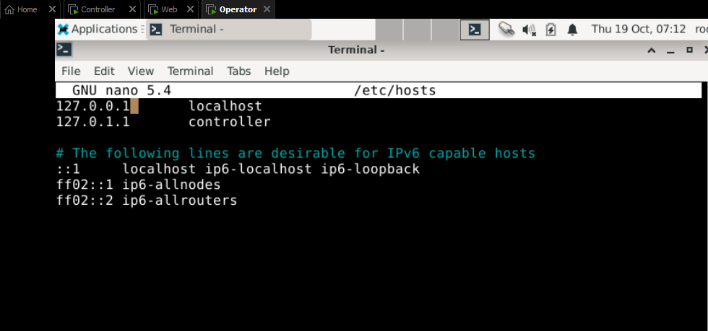
menjadi
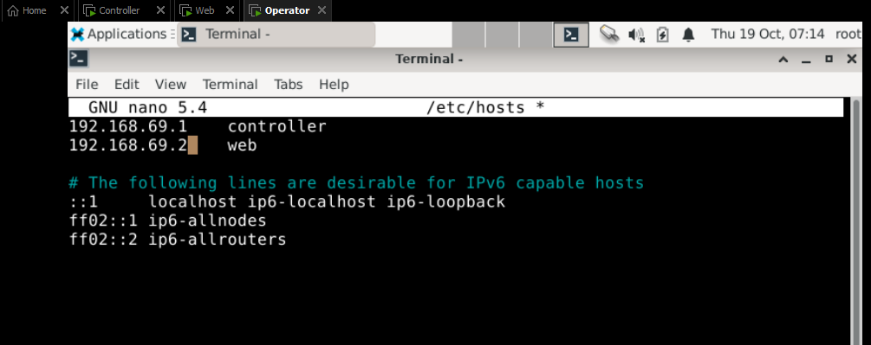
Kemudian disave.
- Ketik perintah :

Kemudian isi menjadi :
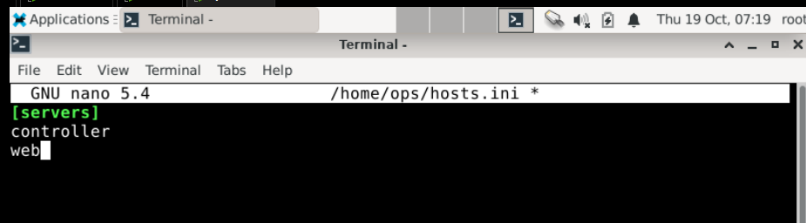

Kemudian disimpan

- Ketik perintah :

Isi nilainya menjadi
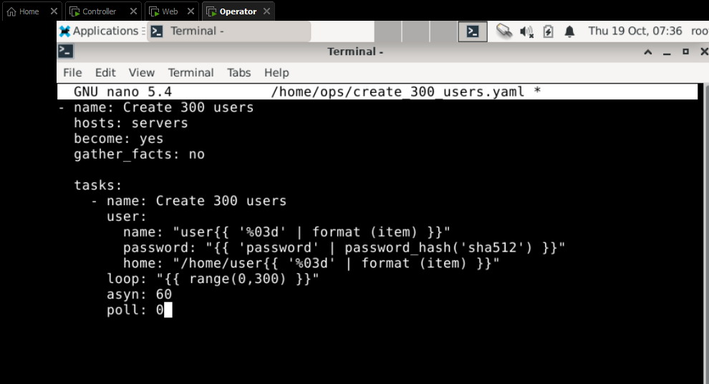

- Ketik perintah :
Rubah nilainya
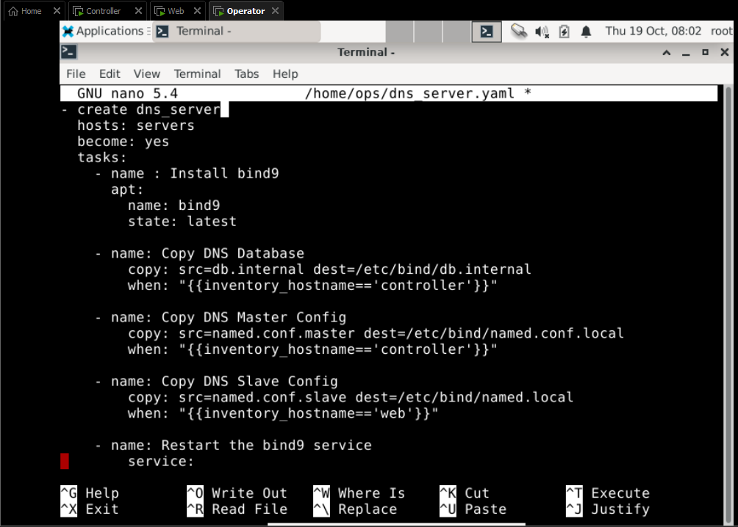

- Aktifkan user ops pada hostnamenya.
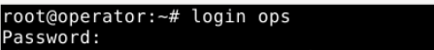
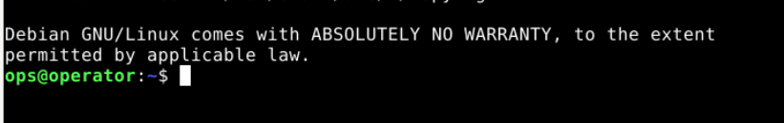

- Pastikan install ssh pada semua server dan client ( controller,web , dan di operator )
Dengan cara ketik perintah : apt install ssh -y ( sebagai root )

- Pastikan pada controller dan web sudah membuat user ops dengan cara ketik :

- Ketik perintah :

Enter 2 kali untuk proses selanjutnya sampai muncul keygennya
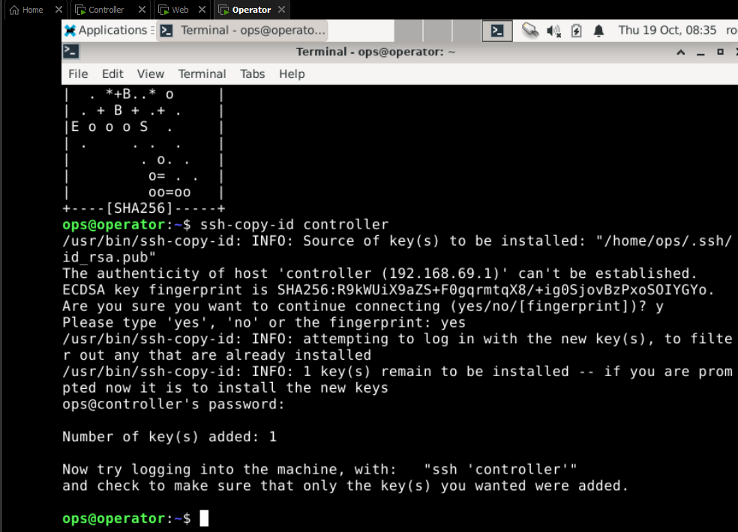

- Ketik perintah :
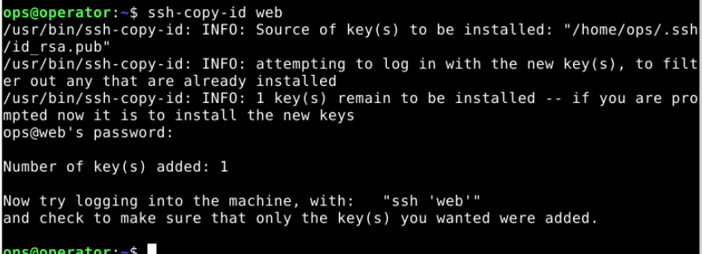

- Ketik perintah :

- Isi zona ketik perintah :
Isi nilainya menjadi
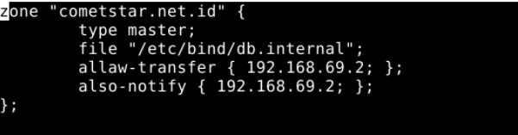

Di save

- Isi rubah pada file named.conf.slave

Rubah nilainya


- Ketik perintah :
Rubah isinya menjadi :
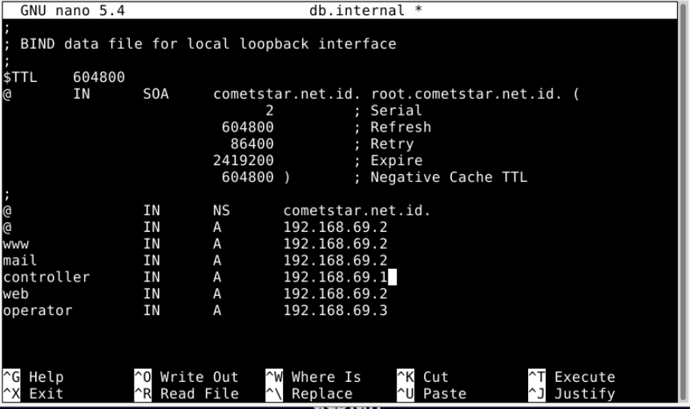

- Saatnya jalankan ansible playbook dengan perintah :

Apabila muncul error maka cek tabulasi pada yaml nya

Apabila dijalankan ansiblenya dan berwarna merah :
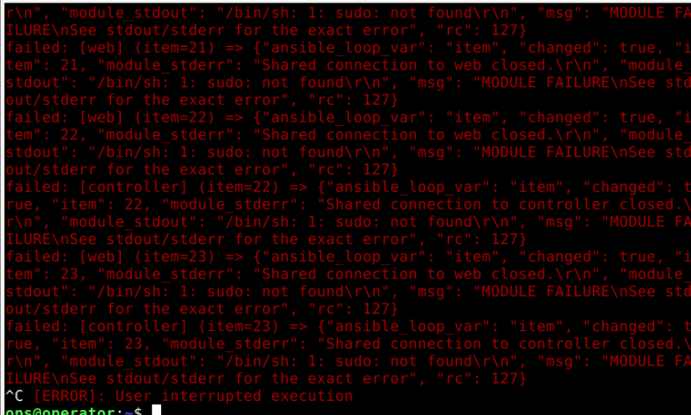

Maka harus meng install sudo pada web dan controller dengan perintah :

Kemudian ketik perintah

Baru jalankan ansiblenya

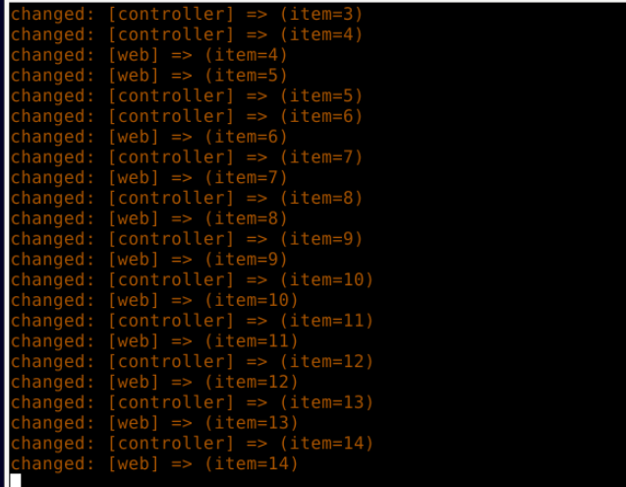
Maka ansible berjalan

Cek pada controller dengan perintah
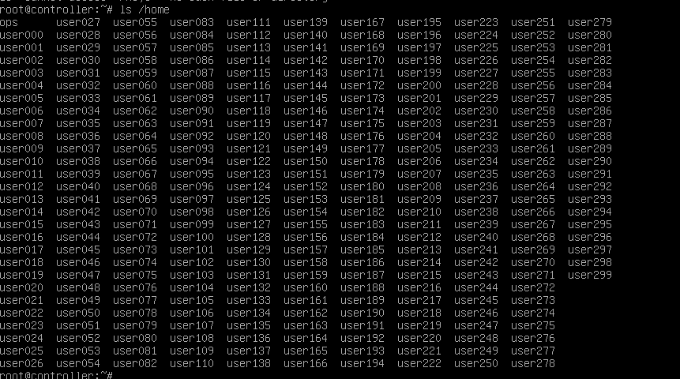

Cek pada web dengan perintah :
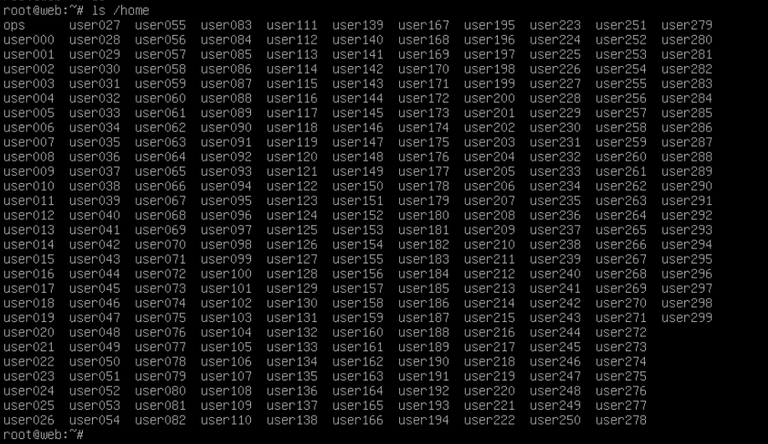

Langkah berikutnya jalankan yang dns
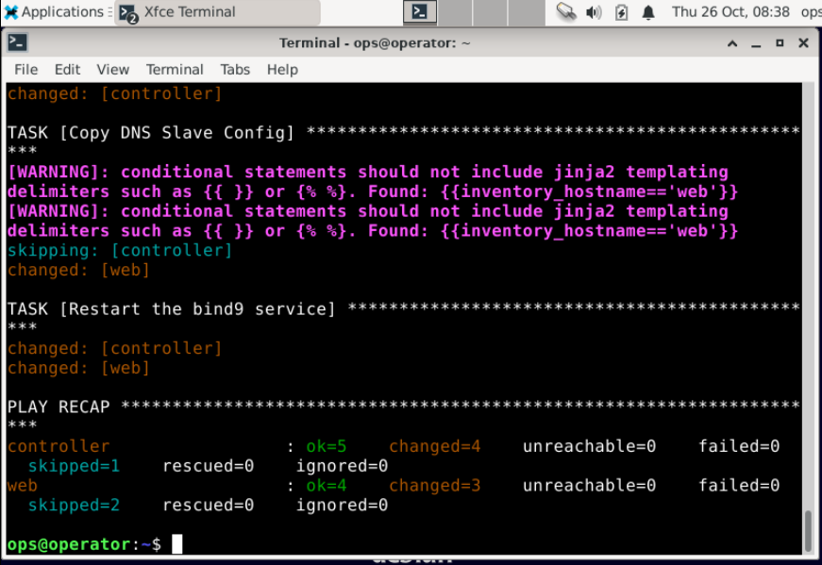

Cara mengetes DNS berjalan :
Buka browser pada operator ketik :
Cometstar.net.id

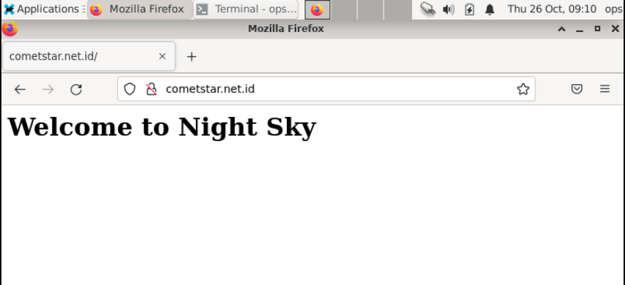

Day

- Ketik perintah pada server :

Ikuti proses installnya

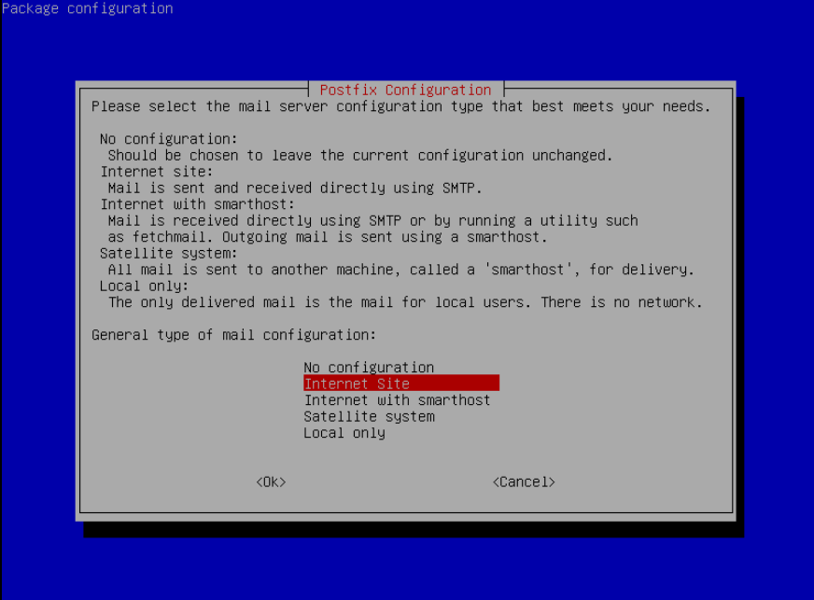
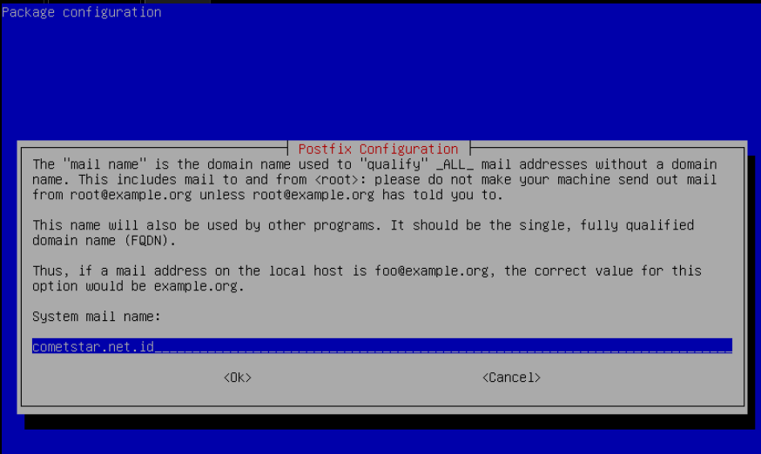

Tunggu proses instalasinya sampai selesai

- Ketik perintah :

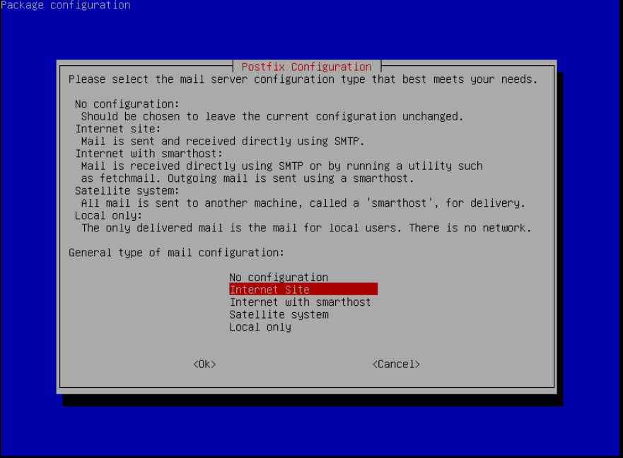
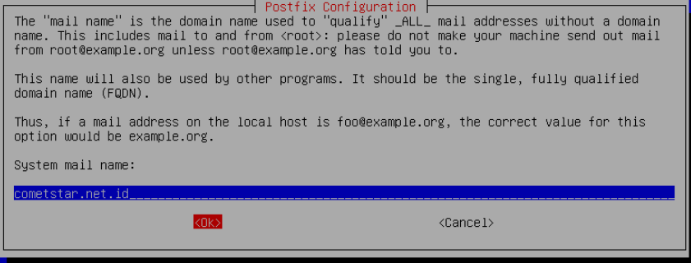
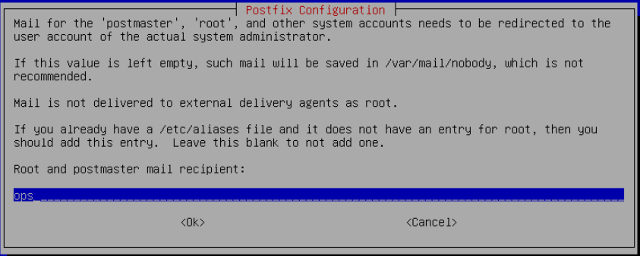
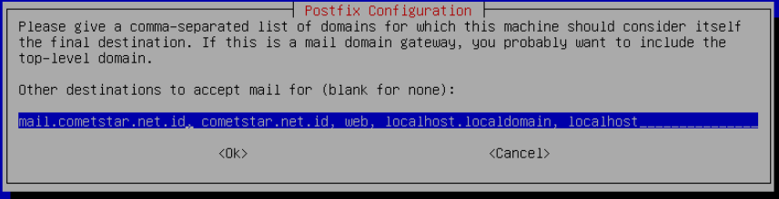
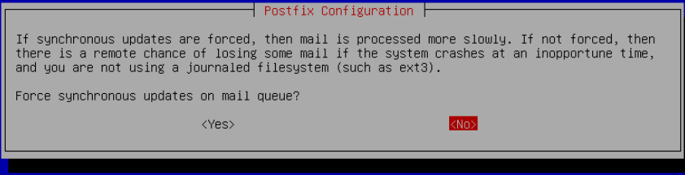

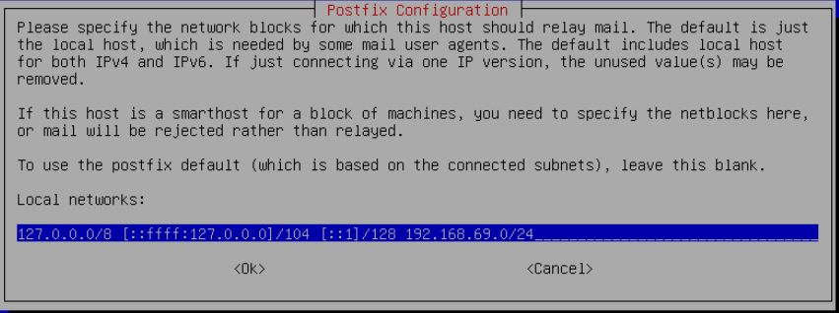

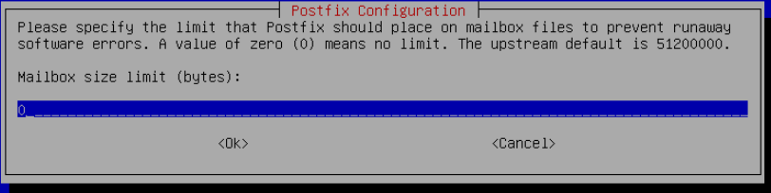

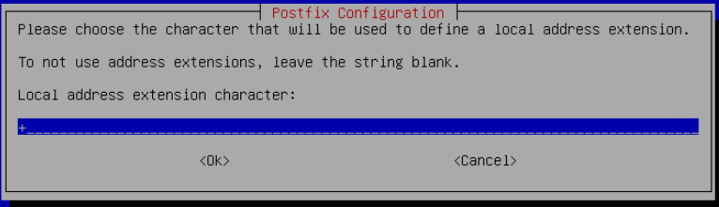

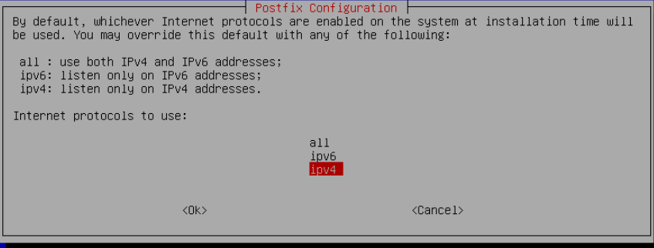

- Ketik perintah :

Isi nilainya menjadi :
( Tambahkan di baris akhir )

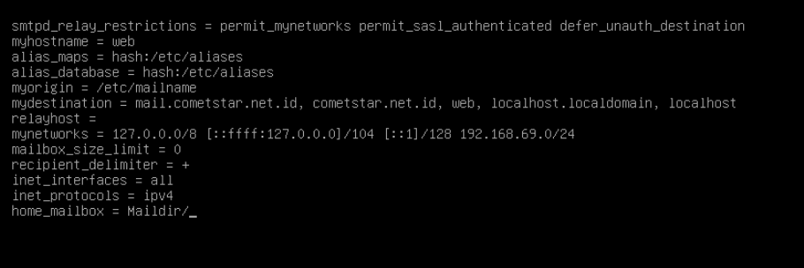

- Ketik perintah :

Rubah nilainya menjadi :
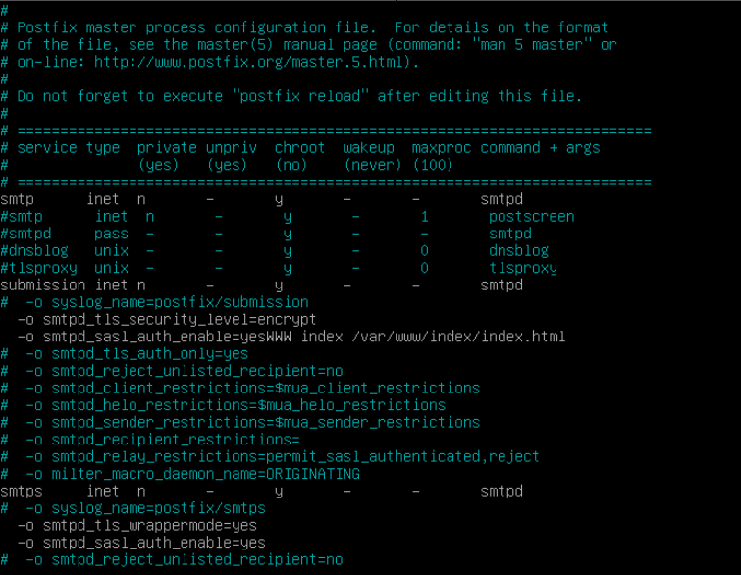

- Ketik perintah :

Rubah nilainya menjadi :



- Ketik perintah :

Rubah nilainya menjadi :
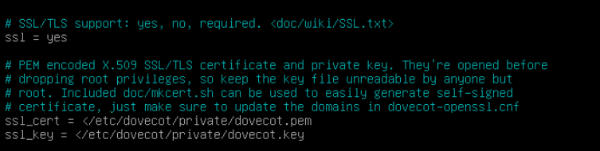

- Ketik perintah :


- Install mariadb

Tunggu sampe selesai

Tunggu sampe selesai

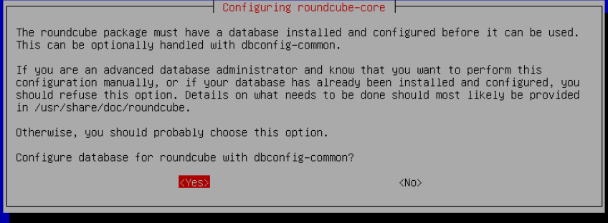

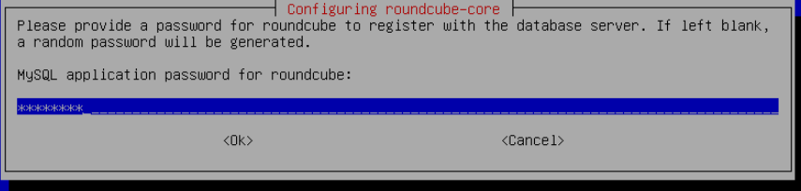

Isi password ( password )
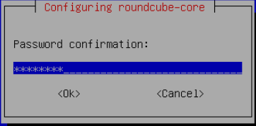

- Ketik perintah :
Rubah nilainya menjadi :

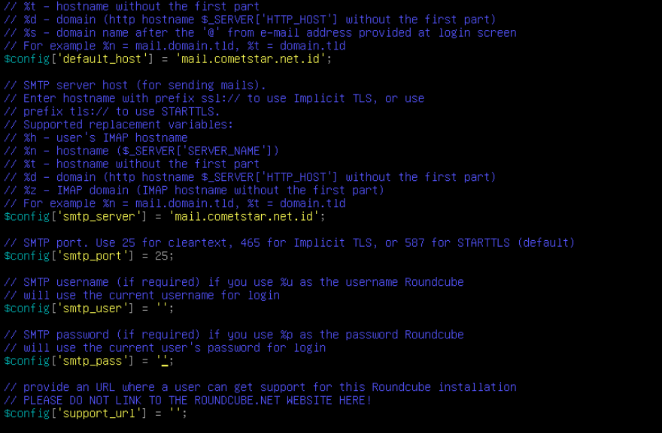

- Ketik perintah :

Rubah nilainya menjadi :

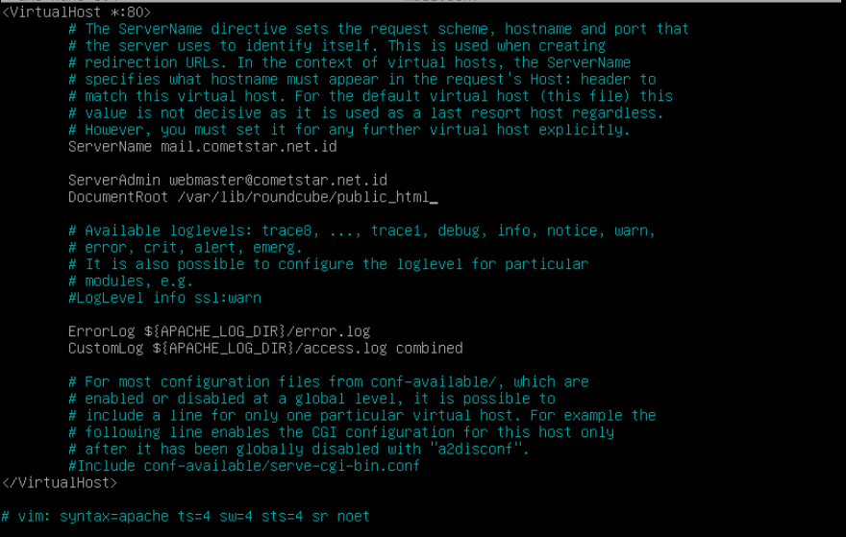

- Ketik perintah :

- Ketik perintah :

- Buka browser pada operator
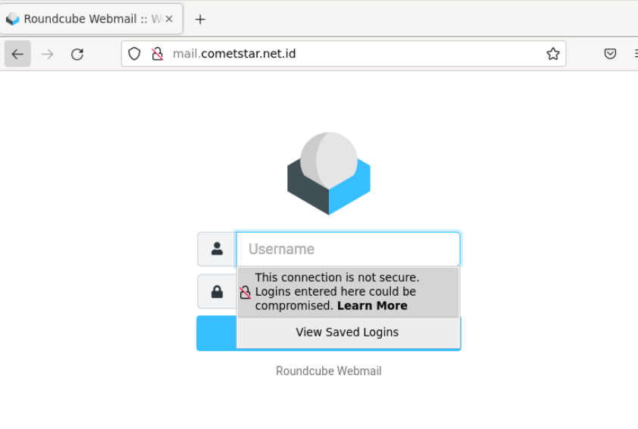

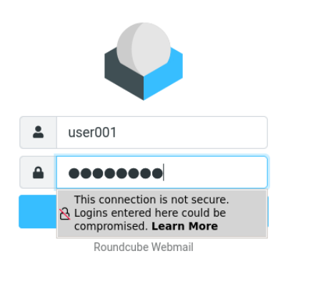
Isi nama user yang sudah dibuat
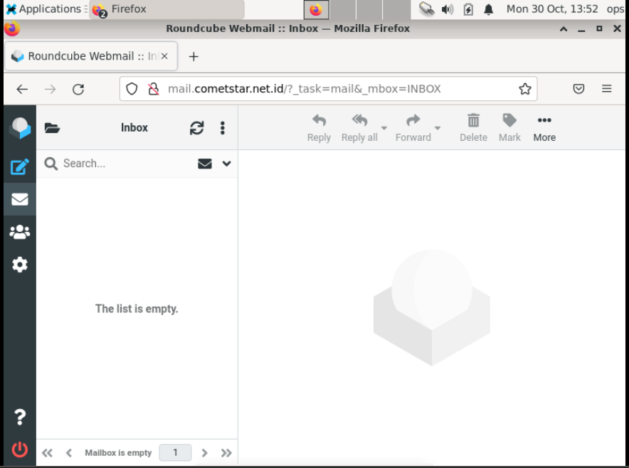

Kirim pesan

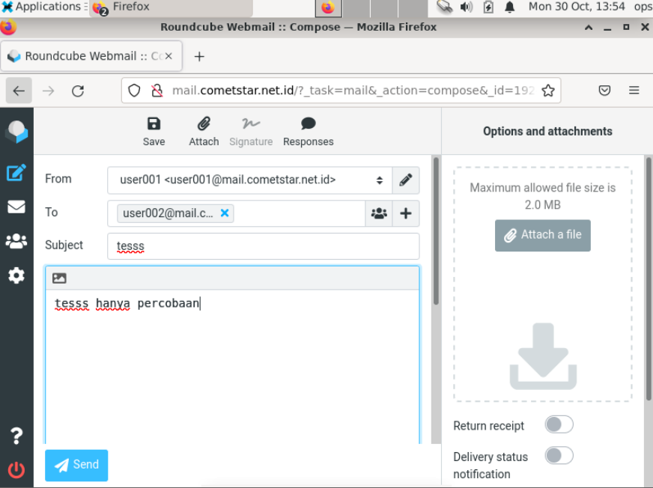

Pastikan ada pesan Successful berwarna hijau
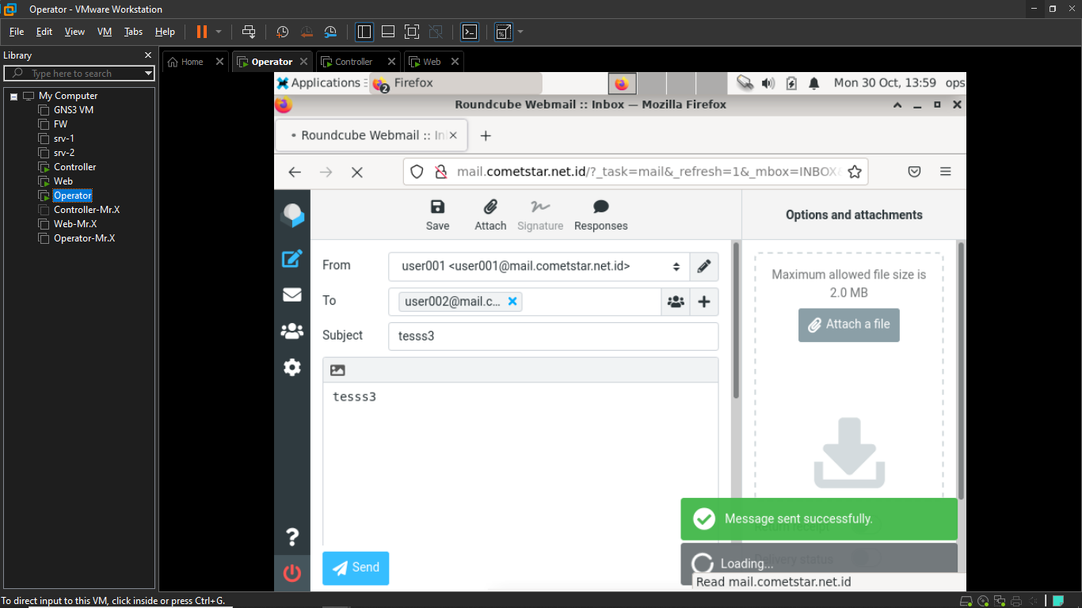

Konfigurasi PROFTPD

- Ketik perintah :

- Ketik perintah :

Rubah nilainya menjadi :



- Masuk ke server operator

Ketik perintah :

Tunggu sampe selesai



